**Universitatea Ovidius din Constanta**

**Facultatea Matematica si informatica**

**Specialitatea:Informatica**

**Raport la materia Tehnici de Optimizare**

**Tema3– Interpretarea Geometrica SVD**

Realizați un GUI (TKinter: dacă este fără GUI, cereți să se introducă date de la tastatură) care să permită utilizatorului să introduce dimensiunea unei matrice pătratice de dimensiune n = 2 sau n = 3 și care să arate interpretarea geometrică a teoremei SVD (pt cazul inversabil- cercul unitate cum se transformă în elipsă, respectiv sfera unitate cum se deformează în elipsoid, conform explicațiilor de la cursul 4). Pentru Python, veți consulta link-urile cu reprezentări 2D din laboratorul 2.

Coordonator: [Conf.univ.dr. Pelican Elena](https://sites.google.com/site/elapelican)

Student:Bordianu Renata, informatica anul III, grupa 4

Aprilie 2025

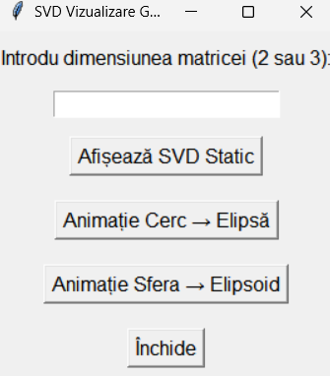

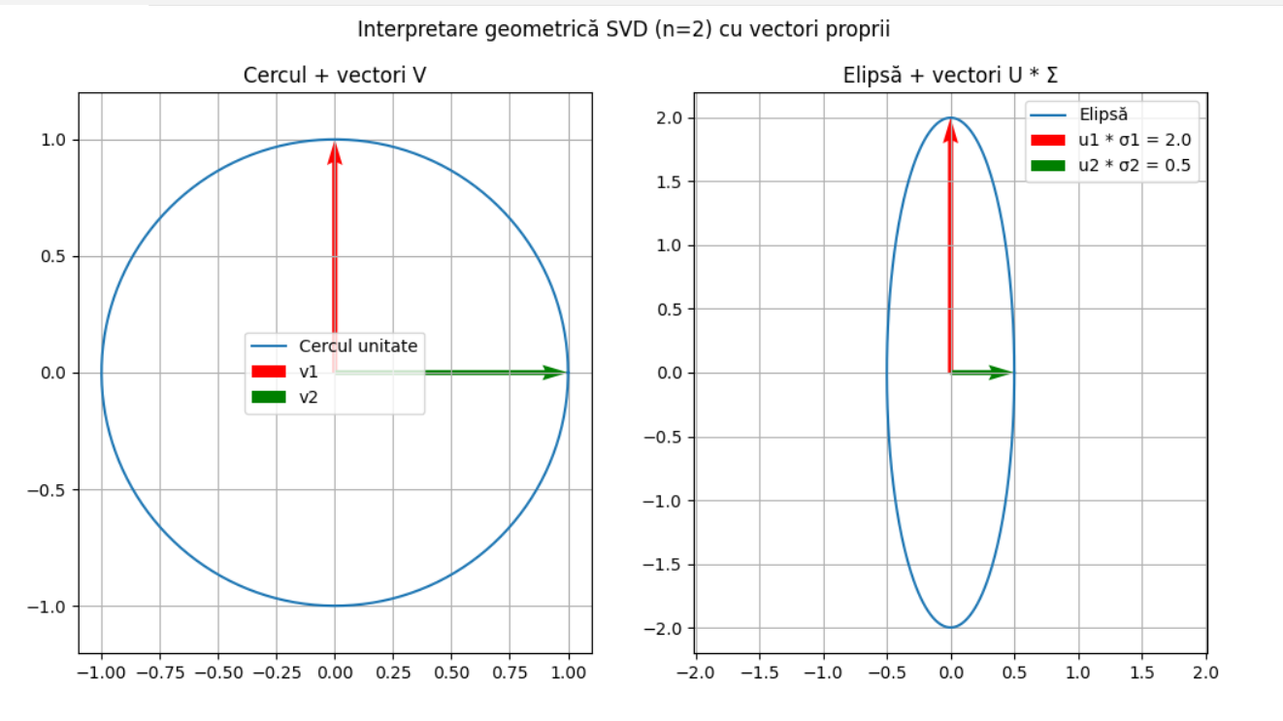

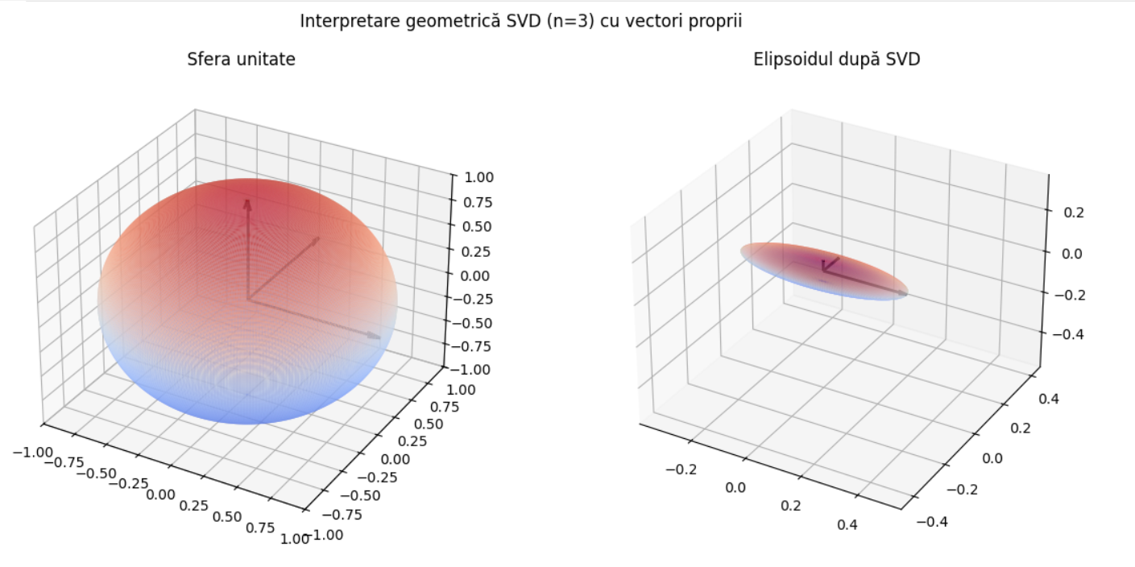

**Concluzie:** Am realizat o aplicație grafică simplă în Python care arată cum funcționează **SVD (Decompoziția în valori singulare)** din punct de vedere geometric.

Pentru **matrice 2x2**, am arătat cum un **cerc unitate** se transformă într-o **elipsă**, iar pentru **3x3**, o **sferă** devine un **elipsoid**.

Aplicația arată și **vectorii proprii** (din matricile VVV și U⋅ΣU \cdot \SigmaU⋅Σ) care explică cum are loc această deformare.

Am înțeles că SVD este o transformare geometrică compusă din **rotații și scalări**, care schimbă forma unui obiect (cum ar fi un cerc sau o sferă).